12.27今日动态

本周目标：

1.进一步感知图形的特征，能大胆尝试和体验图形的组合变化。

2.乐意寻找生活中的物品，体验探索、发现的乐趣。

3.能将不同的图形拼搭组成一个新的图形。

4.能根据物体的特点寻找与之匹配的物体。

一、**区域游戏**

|  |  |
| --- | --- |
| 区域名 | 区域进区人员 |
| 建构区  （桌面、地面） | 地面：**龚奕欣、肖茗皓、季千予**  桌面：**梁礼煊** |
| 图书区 | **邢锦** |
| 娃娃家 | **衣佳欢、何安瑾、夏我杺、王兴诚、程梓轩** |
| 自然材料区 | **无** |
| 美工区 | **陈语垚、卢文汐、徐菲梵、李若伊** |
| 益智区 | **靳一哲、蔡铭泽、蔡铭豪、吴颀、张雨歆、黄铭宇** |

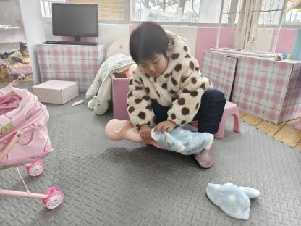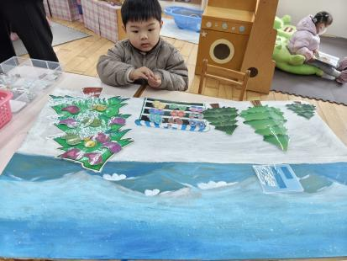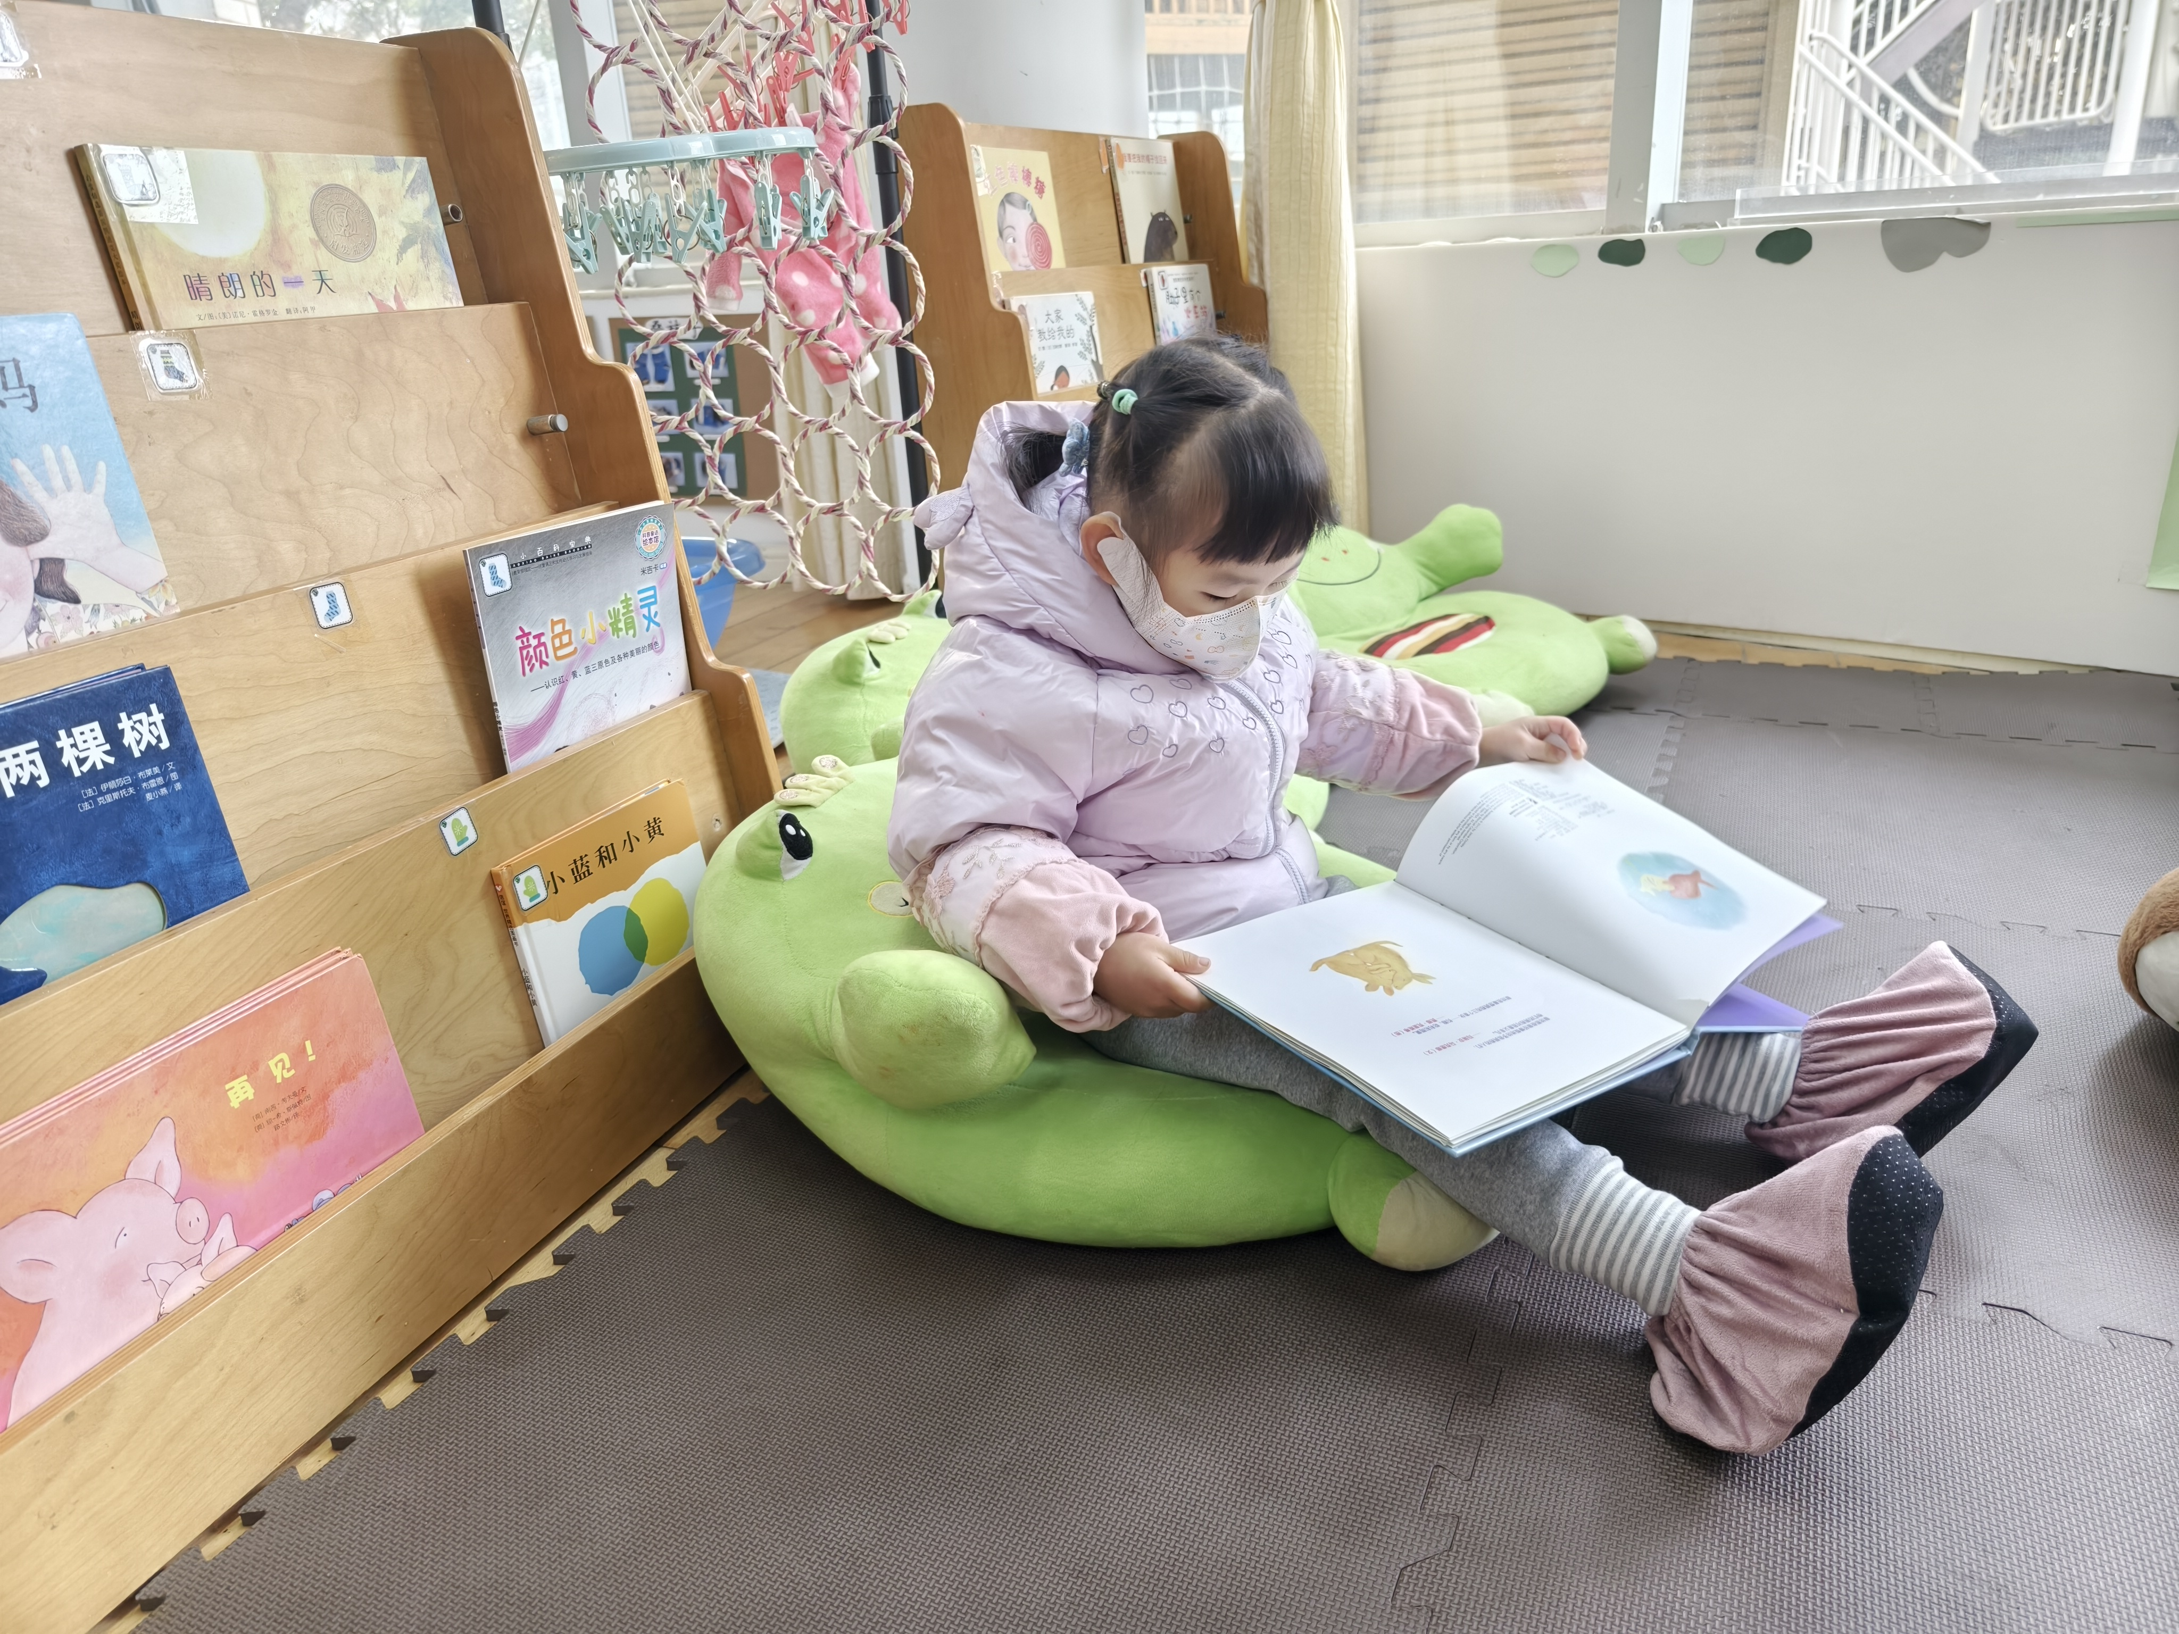**二、美术：图形灯笼**

《图形灯笼》是一节涂色活动。通过欣赏图片，让孩子了解到每个灯笼有不同的形状、颜色、花纹。根据幼儿的实际操作水平，为幼儿提供了不同形状（五角星形、长方形……）的灯笼图片，让幼儿自由选择喜欢的颜色进行涂色活动。在了解各种不同装饰图形（圆形、三角形、直线、方形）的基础上，让幼儿尝试用胶水粘贴图形装点灯笼。在看一看、涂一涂、贴一贴的过程中，幼儿体验到了制作灯笼的乐趣，也感受到了元旦即将来临的快乐气氛。

**卢文汐、程梓轩、季千予、王兴诚、衣佳欢、徐菲梵、黄铭宇、夏我杺、邢锦、张雨歆、龚奕欣、梁礼煊、吴颀、靳一哲、肖茗皓、何安瑾、李若伊、陈语垚、蔡铭泽、蔡铭豪**初步了解灯笼是节日喜庆的象征。  
 **卢文汐、程梓轩、衣佳欢、徐菲梵、夏我杺、邢锦、张雨歆、龚奕欣、何安瑾、李若伊、陈语垚**能用蜡笔正确涂色，粘贴图案进行修饰，体验装饰环境的乐趣。

**三、友情提醒**

1.近期传染病感染率明显增多，呼吁大家在家多关注幼儿身体状况，做到早发现，不瞒报，早治疗;

2.近期气温下降，部分孩子脸部出现皴裂，有兴趣的家长可带一瓶香香放在教室，供幼儿涂抹。